インターネットを開いてください。
「マルチメディア機能を活用した「音」の学習教材」で検索しましょう！

しばらくすると画面が現れます。右下のskipボタンを押し、下の画面を出しましょう。
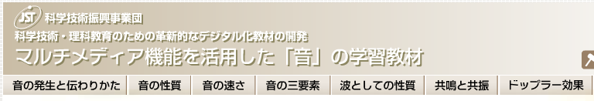
上のタブボタンを押してみて、順番に学習してみると音のことについてよくわかります。
さあ、レッツトライ！
※注意点 動画やムービーはちょっと重たいから開かないほうがいいと思います。
学校のPCをみんなで使っていますので回線がパンクします。ご協力を！

そのほかにも「ロボットを通してみた物理の世界」や「パナソニックキッズスクール」で検索してもOK

ちょっと大変かもしれませんが、自主的に勉強してみてくださいね。
ちなみに皆さんのPCは監視されているので怪しい行動は控えてくださいね！よろしくお願いします。
わかったこと・感想など自由に書いてね！

１ 年 組 番 氏名

